اعتبارسنجی نوین: کلیدی برای دسترسی عادلانه‌تر به تسهیلات
در کشور ایران، بانک‌ها به‌عنوان نهادهای مالی بزرگ و تأثیرگذار در اقتصاد کشور، مسئولیت سنگینی در تأمین سرمایه برای پروژه‌های تولیدی، سرمایه‌گذاری‌های کلان و تامین تسهیلات خرد دارند. این نقش به‌ویژه در شرایط پیچیده و ناپایدار اقتصادی اهمیت بیشتری می‌یابد. یکی از چالش‌های مهم بانک‌ها در ارائه وام، شناخت دقیق مشتریان و تمایز میان گروه‌های مختلف از آن‌هاست. ارزیابی دقیق و مؤثر اعتبار متقاضیان تسهیلات بانکی یکی از عوامل کلیدی در مدیریت بهینه منابع مالی و کاهش ریسک‌های مرتبط با نکول تسهیلات محسوب می‌شود. براساس آمار بانک مرکزی، سهم تسهیلات پرداختی بانک‌ها طی 10 ماهه ابتدای سال ۱۴۰۳ مبلغ 56310.۵ هزار میلیارد ریال بوده که در مقایسه با دوره مشابه سال قبل مبلغ 12408.9 هزار میلیارد ریال (معادل 28.3 درصد) افزایش داشته است. از کل تسهیلات پرداختی، مبلغ 42924.2 هزار میلیارد ریال معادل 76.2 درصد به صاحبان کسب و کار (حقوقی و غیرحقوقی) و 13386.3 هزار میلیارد ریال معادل 23.8 درصد به مصرف کنندگان نهایی (خانوار) تعلق گرفته است.
طبق گزارش مرکز پژوهش‌های مجلس، بیش از ۸۵ درصد تأمین مالی در اقتصاد ایران از طریق نظام بانکی صورت می‌گیرد که این رقم در کشورهای توسعه‌یافته حدود ۲۵ تا ۳۰ درصد است. در یک نظام مالی پویا و مقاوم، بانک‌ها با ارزیابی دقیق و به‌موقع ریسک‌های اعتباری، می‌توانند ضمن کاهش احتمال نکول تسهیلات، ثبات مالی خود را حفظ کرده و در توسعه پایدار اقتصادی کشور نیز مشارکت مؤثری داشته باشند. از این رو، فرآیند اعتبارسنجی به یکی از حساس‌ترین و استراتژیک‌ترین فرایندهای بانک‌ها و مؤسسات مالی تبدیل شده است.
در سال‌های اخیر، افزایش حجم و تنوع تقاضای تسهیلاتی و پیچیدگی‌های ناشی از نوسانات اقتصادی موجب شده است که روش‌های سنتی ارزیابی اعتبار کارایی لازم را نداشته باشد. این روش‌ها که بیشتر بر قضاوت‌های فردی، تجربه و اطلاعات محدود تکیه دارند، نمی‌توانند به‌درستی تمامی جنبه‌های ریسک اعتباری مشتریان را پوشش دهند. از این رو در دهه اخیر، بانک‌ها به‌منظور بهبود عملکرد مالی خود و کاهش ریسک معوقات، به سمت استفاده از مدل‌های ارزیابی پیشرفته‌تر و داده‌محور اعتبارسنجی حرکت کرده‌اند. این مدل‌ها که بر پایه فناوری‌های نوین همچون (هوش مصنوعی،) یادگیری ماشین و تحلیل داده‌های با حجم بالا توسعه یافته‌اند، کمک می‌کنند تا بانک‌ها بتوانند با دقت بالاتری، متقاضیان تسهیلات را ارزیابی کرده و ریسک اعتباری را به حداقل برسانند.
مدل‌های نوین اعتبارسنجی، که بر پایه تحلیل پایگاه داده بزرگی شامل داده‌های تسهیلات بانکی، چک برگشتی، بیمه، مالیات، گمرک، محکومیت‌های مالی، جرایم راهنمایی و رانندگی، صدک درآمدی و اطلاعات مربوط به سازمان تامین اجتماعی و همینطور استفاده از الگوریتم‌های یادگیری ماشین استوار هستند، دقت پیش‌بینی ریسک نکول را افزایش می‌دهند. براساس اعلام معاون فناوری‌های نوین بانک مرکزی در آذرماه ۱۴۰۲، مدل جدید اعتبارسنجی بر مبنای الگوریتم هوش مصنوعی پیاده‌سازی شده و دقت آن از حدود ۶۰ درصد به ۸۸ درصد افزایش یافته است. همچنین در مدل جدید، به جای اینکه فقط یک سوم مردم تحت پوشش اعتبارسنجی قرار گیرند، تمام مردم مشمول می‌شوند و تعداد منابع اطلاعاتی افزایش یافته است. به این ترتیب، مدل‌های اعتبارسنجی نه تنها به شناسایی متقاضیان کم‌ریسک و پرریسک کمک می‌کند و از این راه برای بانک‌ها ابزاری کارآمد در بهبود مدیریت تسهیلات و افزایش بهره‌وری مالی ارائه می‌دهد، بلکه دسترسی اشخاص به خدمات اعتباری و تسهیلاتی را نیز تسهیل می‌کند.
شرکت اعتبارسنجی ایران که به عنوان تنها نهاد تحت نظارت بانک مرکزی به مدلسازی اعتبارسنجی برای اشخاص و همینطور ارائه مدل‌های داخلی اعتبارسنجی به بانک‌ها می‌پردازد، در گزارش اعتباری خود علاوه بر امتیاز اعتباری، بخشی تحت عنوان اطلاعات تسهیلات دریافتی در نقش متقاضی و همینطور بخشی با عنوان اطلاعات تسهیلات دریافتی در نقش ضامن دارد.
به عبارتی بانک با استفاده از این گزارش‌ها علاوه بر دریافت اطلاعاتی از سابقه اعتباری اشخاص، اطلاعات لازم در خصوص تسهیلاتی که فرد در آن نقش ضامن را برعهده داشته است نیز بدست می‌آورند. این موضوع به مدیریت ریسک اعتباری و تخصیص بهینه منابع مالی بانک‌ها کمک شایانی کرده و ریسک نکول تسهیلات را تا حد زیادی کنترل می‌کند.
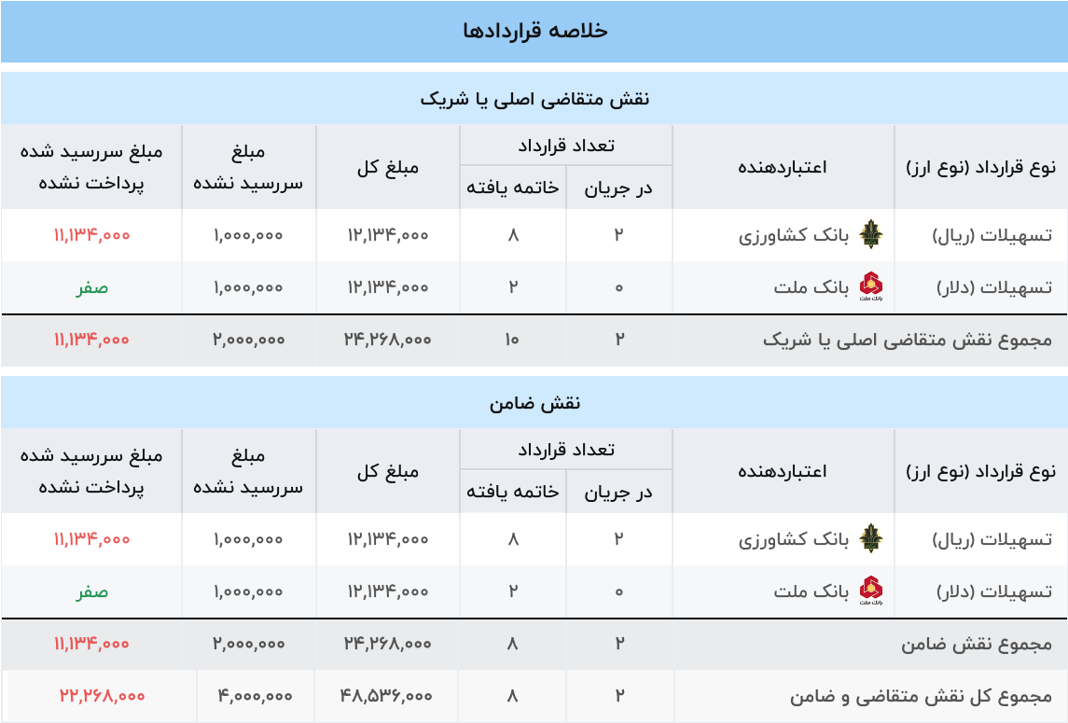
شکل 1: بخشی از گزارش اعتباری منتشر شده از شرکت مشاوره رتبه‌بندی اعتباری ایران
تصویر بالا بخشی از گزارش اعتباری یک شخص فرضی که اطلاعات مربوط به خلاصه قراردادهای شخص را نمایش می‌دهد، نشان داده است.
مدل‌های اعتبارسنجی می‌توانند به مدیران بانکی کمک کنند تا رویکردی هوشمندانه‌تر و کارآمدتر در تخصیص منابع مالی اتخاذ کنند. از این رو بانک‌ها می‌توانند تسهیلات بیشتری به مشتریان کم‌ریسک اختصاص دهند و برای مشتریان با ریسک بالا یا متوسط، استراتژی‌های حمایتی و نظارتی دقیق‌تری اجرا کنند. در نهایت، اعتبارسنجی در صنعت بانکی، پیشنهاد می‌کند بانک‌ها از مدل‌های ترکیبی یادگیری ماشین در کنار روش‌های سنتی اعتبارسنجی استفاده کنند تا ضمن کاهش ریسک نکول و افزایش بازده تسهیلات، کیفیت خدمات خود را نیز بهبود بخشند. این رویکرد به افزایش رضایت مشتریان و تقویت جایگاه رقابتی بانک‌ها در بازار مالی منجر خواهد شد.

